「エレメンタルナイツオンライン」１１周年記念キャンペーンを開催

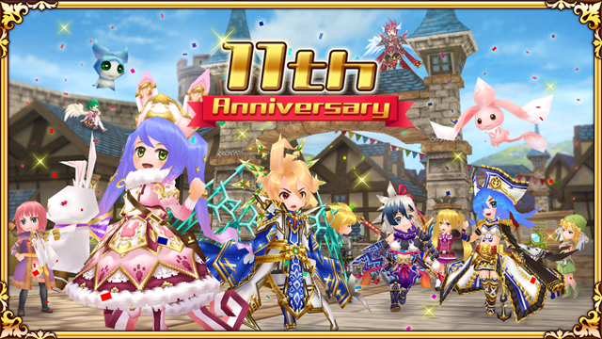

おかげさまで、「エレメンタルナイツオンライン」はサービス開始より11周年を迎えることができました。
日頃のご愛顧の感謝といたしまして、11周年を記念した各種キャンペーンを実施いたします。

【11周年キャンペーンについて】
「エレメンタルナイツオンライン」は、8月25日にリリース11周年をむかえます。
それを記念して、今からエレメンタルナイツを始める方、これまでエレメンタルナイツを楽しんで頂いている全てのお客様が楽しめる素敵なキャンペーンを実施いたします。

▼開催期間▼
2019/8/20(火)17:00(予定)～2019/9/12(木)13:59まで

▼エレメンタルナイツオンライン公式ページ▼
http://rpgeko.com/

【キャンペーン内容】
■11周年記念ボスバトル開催！
11周年を記念して、各地のボスを代表して以下の強力モンスターと戦える限定バトルを開催！
毎日一枚配布される専用アイテムを使うと、ボスに挑戦できます。
強さは初級、中級、上級があり、自分の強さに合ったボスに挑もう！
ボスに勝利すると、毎日ガチャ宝石と11周年記念チケットをゲットできます！

▼初級 オルーグニック Lv15
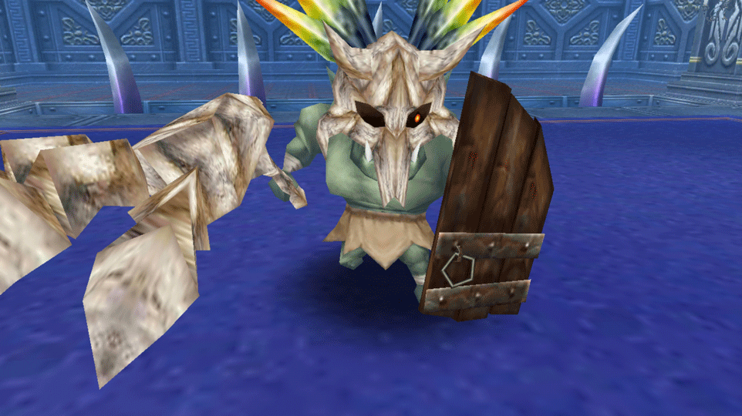

▼中級 ジルディアリクス Lv30
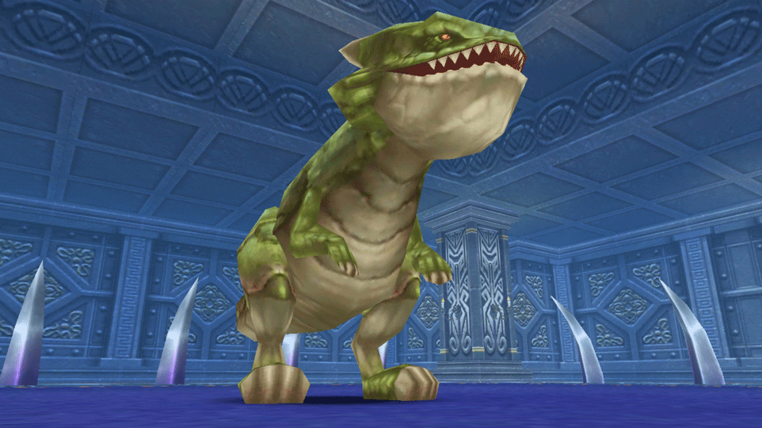

▼上級 闇竜ガルガンティス Lv30
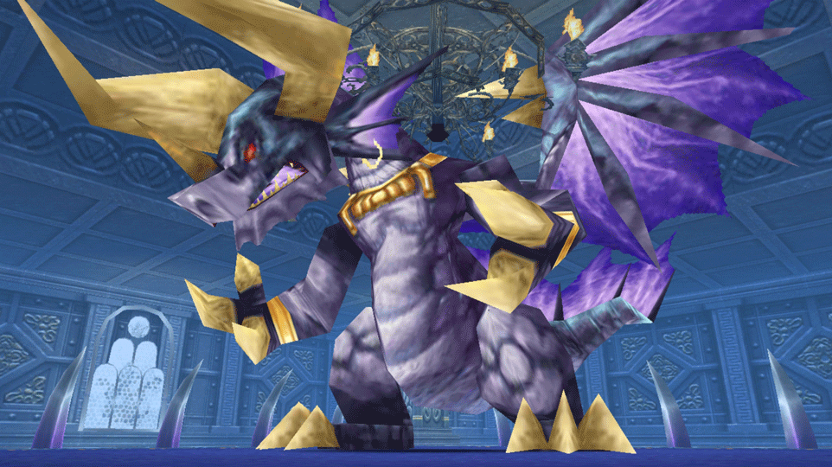

■11周年記念ガチャ開催！

エレメンタルナイツの初期にリリースされ、根強い人気を誇る「マジカルにゃん」や「魔界の従者」などのカワイイおしゃれを集めた限定ガチャ「11周年記念ガチャ」を開催！さらに、過去に開催された大人気ガチャも復刻されます。

▼8/20(火) 17:00(予定)
・11周年記念ガチャ

▼8/25(日) 12:00 (予定)
・大人気復刻ガチャ

■11周年記念パック！強力アイテム超お得セット！

11周年を記念して、強力アイテムのお得パックを販売いたします。なんと今回は各種能力を強化するための専用パックや、装備を強化するための専用パックなど個数限定のお得パックを大量追加。
期間によって購入できるパックが違いますので、欲しいものを逃さないようにしましょう！

豪華11周年記念特製アイテムセット
▼サクサクプレイパック
お求めやすい便利アイテム詰め合わせ
8/20(火) 17:00(予定)～9/12(木) 13:59まで

▼11周年記念パック（知力）（武勇）（精神）（鉄壁）
強敵に打ち勝つ強力便利アイテム
8/20(火) 17:00(予定)～8/26(月) 23:59まで
9/1(日) (0:00)～9/6(金) 23:59まで
9/10(火) (0:00)～9/12(木) 13:59まで

▼11周年記念パック（装備強化
レア装備を一気に強化！
8/27(火) (0:00)～8/31(土) 23:59まで
9/7(土) (0:00)～9/9(月) 23:59まで
9/10(火) (0:00)～9/12(木) 13:59まで

■11周年記念 11連ログインボーナス！
取り逃し無し！の限定ボーナス！
11周年を記念して、ログインするだけで冒険に役立つ様々なアイテムが多数ゲットできる11連続ログインボーナスを開催！
11周年記念特製おしゃれ装備や、プレミアムガチャチケットもあります！
ログインした時点で、それまでのボーナスは全てGETできます♪

▼開催期間
8/20(火)17:00(予定)～9/12(木)23:59まで
（※11周年記念特製おしゃれ装備は、2020/9/12まで獲得可能となります。）

■11周年記念カムバックキャンペーン！
最大Lvが6以上で、30日以上ログインしていないプレイヤーの方が期間中にログインすると、 プレミアムガチャチケットをプレゼント！

▼開催期間
8/20(火)17:00(予定)～9/12(木)23:59まで

■ダブルリツイートキャンペーン！
今回は11周年を記念して、なんと期間内に二回のリツイートキャンペーンを実施させていただきます！今回のリツイートキャンペーンでは、対象のツイートのリツイート数が一定数を超えるほど豪華プレゼントがもらえます。しかも！【前半】と【後半】でそれぞれ別の報酬が貰える！
ダブルリツイートキャンペーンを是非皆様の力で達成してください！

▼前半
開催期間：8/20(火) 17:00（予）～8/27(火) 23:59
リツイート数：100 / 200
報酬：ガチャチケット2枚 / ガチャチケット2枚（全員報酬）

▼後半
開催期間：9/1(日) 0:00～9/8(日) 23:59
リツイート数：200 / 300
報酬：ガチャチケット2枚 / ガチャチケット2枚（全員報酬）

（※ダブルリツイートキャンペーンの全ての条件を達成することで、合計[8]枚のガチャチケットをプレゼントさせていただきます。）

11周年記念キャンペーンは開始されたばかり！更なる追加内容も準備させていただいております！
11周年記念のさらなる追加要素を是非ご期待ください。

▼【エレメンタルナイツオンラインとは】▼
エレメンタルナイツオンラインは多くの人々がリアルタイムで同時に冒険やバトルを繰り広げるMMORPGです。
壮大なスケールで広がる美麗な3Dのファンタジーの世界では世界をも揺るがす力をもつ巨大なドラゴンや伝説の武具の数々が登場。
2000種類を超える装備や様々な職業のスキルを組み合わせて自分好みのキャラクターを育てよう！

■運営企業
株式会社ウインライト
https://www.winlight.co.jp/

エレメンタルナイツオンライン公式サイト
http://rpgeko.com/

■コピーライト
（c）WINLIGHT

